Муниципальное Общеобразовательное Учреждение
«Лицей № 50»
Ленинского района г.Саратова
Научно - исследовательская работа «Тайна горькой воды» | 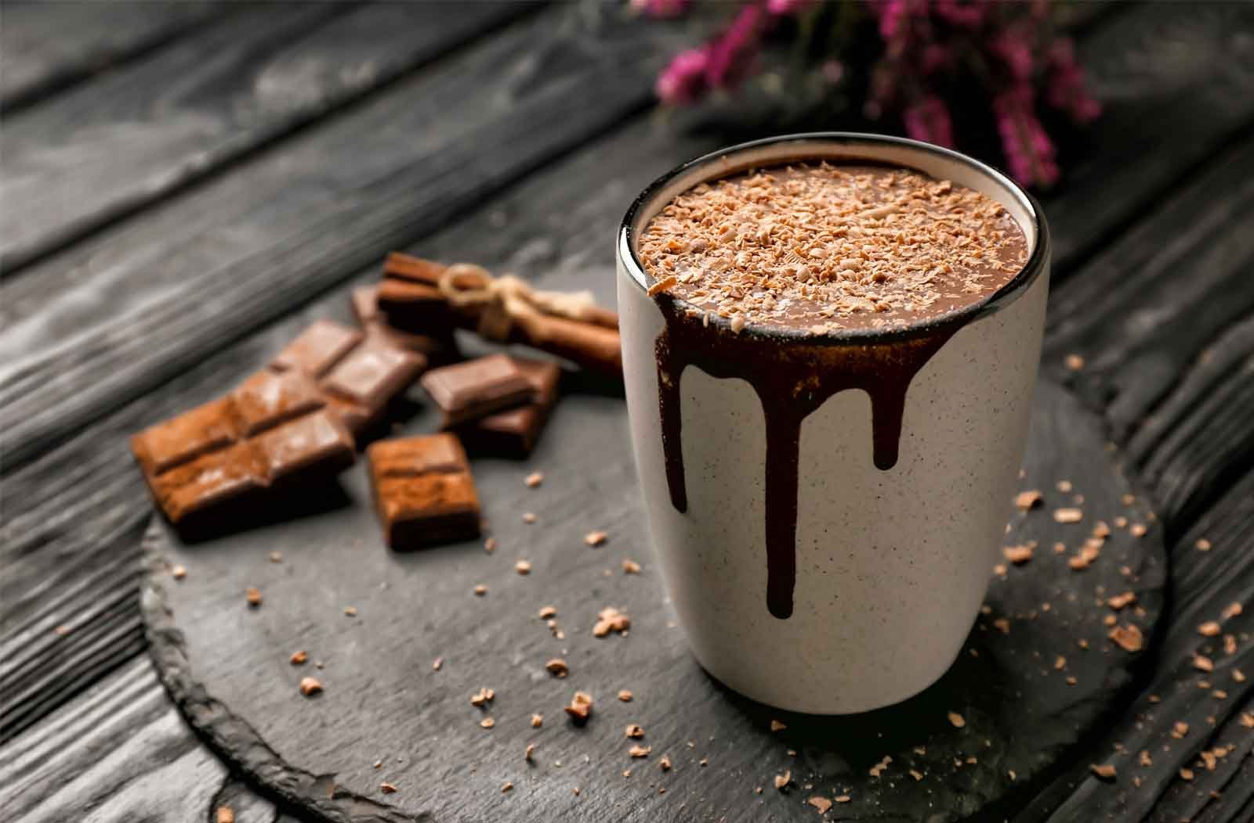
 | Выполнил: ученик 4 «В» класса МОУ «Лицей №50» Кононцев Данила Руководитель: Гридасова О.А.

Саратов 2022 – 2023 уч. год

Тема исследования: «Тайна горькой воды»

Содержание
- Введение ……………………………………………… 2 стр.
- Основная часть…………………………………………3 стр.
- Заключительная часть………………………………….9 стр
- Источники информации……………………………… 10стр.

Гипотеза
- Употребление шоколада полезно для организма
- Шоколад можно приготовить в домашних условиях
Цели исследования
- Выяснить вреден или полезен шоколад
- Приготовить шоколад в домашних условиях

Задачи исследования
Теоретическая часть
История появления.
Производство шоколада.
Виды шоколада.
Польза и вред.
Практическая часть
Социологический опрос.
Контрольная закупка.
Приготовление шоколада дома.
Предмет исследования
Шоколад

- Введение

Я обожаю шоколад. Но родители с детства твердят, что много сладкого есть вредно. Среди ученых тоже нет единогласия, и споры о вреде и пользе шоколада продолжаются до сегодняшнего дня. Одни специалисты считают, что масло какао предохраняет зубы от разрушения. Другие придерживаются мнения о том, что шоколад, как и все сладкое, вреден.
Актуальность данного проекта заключается в том, что шоколад обожают люди всех возрастов, употребляя его порой в больших количествах. Исследования показали, что средний россиянин съедает до 2 кг этого лакомства в год. Каждый год в мире шоколада появляется что-нибудь новое и интересное.
Я решил получше разобраться в этом вопросе. И постараюсь сегодня раскрыть многие тайны «горькой воды».

- Основная часть
История появления
Шоколад изначально был напитком. И делали его из бобов какао дерева. Это вечнозелёное растение, c латинского языка переводится как «пища богов». Оно произрастает только в теплом и влажном климате, в самом сердце тропических лесов.
Считается, что первыми придумали шоколад индейцы. Только они его не ели, а пили. Странный темный напиток называли горькой водой.
Первым европейцем, испившим дивный напиток, стал Христофор Колумб в 1502 году во время своей четвертой экспедиции в Америку. Индейцы приветствовали его как знатного гостя, поэтому к столу был подан шоколад. Впечатленный вкусом, Колумб погрузил на корабль ящик какао-бобов и преподнес в дар королю Фердинанду II. Однако ящик с непримечательными семенами так и остался без внимания знати.
На этом путь шоколада в Европу мог бы прерваться, если бы не испанец Эрнан Кортес, отправившийся в плаванье через двадцать лет после Колумба. Напиток так понравился Кортесу и команде, что корабли экспедиции на обратном пути были просто забиты какао-бобами. На этот раз шоколад прочно закрепился в Европе, часто применялся как лекарственное средство.
В 1875 году Даниэль Петер добавил в шоколад сухое молоко и получил первый молочный шоколад. Через четыре года он вместе с Анри Нестле открыл предприятие Nestlé, которое специализировалось на производстве молочного шоколада. Первый белый шоколад поступил в продажу с фабрики Nestlé в 1930-е годы.
В России десерт появился благодаря Екатерине II в конце XVIII века. Стех пор мы уже не представляем свою жизнь без этого лакомства.
Технология производства шоколада
Весь процесс производства шоколада проходит в несколько этапов.
Зерна какао выгружаются на ленту, отсортировывается брак. Происходит отшелушивание скорлупы и отделение ядер.
Ядра обжаривают при строгом контроле времени и температуры для того, чтобы избавиться от лишней влаги, придать какао-бобам темно-коричневый окрас и достичь требуемого запаха и вкуса будущего шоколада. Какао-бобы измельчаются, и получается жидкий «шоколадный ликер». В нем абсолютно нет воды – только какао и какао-масло.
Какао-бобы охлаждаются и направляются в специальный аппарат, который их рафинирует, отделяет шелуху и дробит на какао-крупу. Какао-крупу нагревают до температуры около 100°С, затем прессуют. Это нужно для того, чтобы получить какао-масло – самый ценный компонент шоколада. Полученное какао-масло смешивают с другими ингредиентами шоколада — какао-тёртым и сахаром. Тщательно измельчают полученную массу.
На этом этапе, пока шоколад жидкий, вводятся порошковые добавки – сухое молоко и сахар. Все это вымешивается и приобретает консистенцию густой сметаны.
После этого его разливают по формочкам, добавляют различные добавки и отправляют в холодильные камеры. Дают ему застыть, а потом переворачивают формы и отправляют готовый шоколад на конвейер для упаковки.
Виды шоколада
В настоящее время шоколад разделяют на три основных вида в зависимости от процентного содержания какао-бобов:
Горький. Содержит более 70 % какао. Это самый дорогой и полезный шоколад.
Темный. В нем какао от 55% до 70%.
Молочный. В нем лишь 25%-30% какао.
Белый. В нем нет какао, а лишь какао масло и его здесь мене 25%.
Польза и вред шоколада
Шоколад самый сложный по химическому составу пищевой продукт: содержит 380 веществ.
Он поднимает настроение - это общеизвестный факт.
Стимулирует мозговую деятельность человека. В какао-бобах содержится магний, который улучшает память, помогает бороться со стрессами. Люди, в рационе которых имеется шоколад, гораздо лучше соображают и дольше сохраняют ясность рассудка.
Благодаря веществам из группы флавонидов, спасает от инфаркта и инсульта.
А тианины шоколада препятствуют образованию зубного налёта.
Кроме этого, известно ли вам, что в шоколаде есть такие микроэлементы как: железо, магний, фосфор и калий. Содержание которых в 100г шоколада, 40%, 33%,17% и 10% соответственно.
А содержание витаминов В1, В12 и РР в 100 г шоколада больше чем в целом яблоке.
Шоколад богат стеариновой кислотой, которая очищает сосуды. Фенолы шоколада укрепляют кровеносную систему, защищают её, предохраняют от сужения сосуды.
Но употребление шоколада не только положительно влияет на организм человека. Шоколад виновник лишнего веса, так как это высококалорийный продукт и при избыточном употреблении углеводы откладываются в организме в виде жира.
Шоколад при поедании в большом количестве может вызвать аллергию, поэтому не рекомендуется давать его детям до 2 лет.
Шоколад не следует много есть на ночь, особенно детям, так как он может вызвать бессонницу из-за содержания в нём кофеина.
Кроме этого высокое содержание сахара разрушает зубную эмаль.
Социологический опрос
Я решил узнать, а любят ли шоколад мои одноклассники?
Как показал опрос, шоколад мои друзья любят. И это 100%. Не оказалось ни одного четвероклассника, который не любил бы это лакомство.
И конечно, я не мог не узнать, какой именно шоколад любят одноклассники: молочный, белый или горький?
Большинство (81%) выбрали молочный, а 19% отдали предпочтение белому. Горький шоколад моим друзьям не по вкусу.
Контрольная закупка
Чаще всего мы покупаем шоколад в магазине. Как же выбрать качественный шоколад? Я купил пять видов шоколада:
- «Milka»
- «Alpen Gold»
- «Аленка»
- «DOVE»
- «Россия щедрая душа»
Для выявления лидера нужно:
- Изучить внешний вид
- Изучить упаковку
- Изучить вкусовые качества
- Изучить состав
Упаковка шоколада не должна быть деформированной. Она должна привлекать внимание. Срок годности должен быть в норме. На внешний вид шоколад не должен содержать примесей. Вкус должен удовлетворять покупателей. Вот таблица результатов сравнения.
Название | Срок годности | Упаковка | Внешний вид | Вкусовые качества | Общий балл
«Milka» | 5 | 4 | 5 | 5 | 19
«Alpen Gold» | 5 | 5 | 5 | 5 | 19
«Аленка» | 5 | 5 | 5 | 3 | 18
«DOVE» | 5 | 4 | 5 | 3 | 17
«Россия щедрая душа» | 5 | 4 | 5 | 4 | 18

Кроме этого, шоколад хорошего качества не должен содержать растительных жиров. Если в состав входит кокосовое, пальмовое или какое-нибудь другое масло, то в угоду удешевления цены производитель пожертвовал качеством продукта.
Наличие сахара и сухого цельного молока у всех образцов соответствовали норме. Но в состав шоколада «Milka» и «Alpen Gold» входит пальмовое масло, а это не соответствует стандартам качества.
При производстве шоколада «DOVE» и «Росия щедрая душа» для удешевления их стоимости используют молочный жир, а это для качественного шоколада не допустимо.
Таким образом, лидером стал шоколад «Аленка», содержащий натуральное тертое какао и какао масло.
Приготовление мороженого в домашних условиях
Сегодня существует масса рецептов приготовления шоколада дома. Я воспользовался одним из них. В процессе приготовления я старалась соблюдать технологическую последовательность операций.
Приготовил ингредиенты, согласно выбранному мной рецепту. Смешал их, добавил орехи, печенье и разлил по формам
Затем заморозил полученную массу в морозильнике.
На вкус домашний шоколад сильно отличается от купленного в магазине и тает гораздо быстрее. Но он является самым полезным, так как не содержит вредных примесей.

Интересные факты
Для изготовления одной плитки массой 100 г понадобится переработать около 100 какао-бобов.
Шоколад Milky Way назван не в честь Млечного Пути, а в честь молочного коктейля. А батончик Snickers назвали в честь лошади.
Первый памятник шоколаду в России открыт в городе Покрове в 2009 году.
А еще шоколад используют в косметологии. Есть шоколадное обертывание. Но кушать такой шоколад не стоит, он не съедобный. Но это уже другая история

- Заключительная часть
В процессе нашего исследования мы выявили, что наша гипотеза частично подтвердилась, шоколад благотворно влияет на здоровье человека, если его использовать в пищу в допустимых нормах. В шоколаде содержатся полезные вещества, положительно влияющие на работу организма, но превышение этих веществ способно нанести вред организму.
Для лечебных целей специалисты рекомендуют высококачественные сорта горького шоколада.
Цель работы достигнута, все сопутствующие ей задачи выполнены. Благодаря работе над темой проекта, я больше узнал о влиянии шоколада на здоровье человека, и о том, как правильно выбрать шоколад в магазине. А еще смог приготовить его в домашних условиях.
Так что ешьте шоколад, но в меру. И готовьте его с удовольствием для своих родных.

- Источники информации
Литература
1.А.А. Шейпак. История науки и техники. Материалы и технологии: Учеб. Пособие. Ч. I. – 2-е изд., стереотип. – М.: МГИУ, 2009. – 276 с.
2.Матвеева А. Шоколадная культурная революция // Эксперт. - 2003. - N 46. - С.22-24.
3.Морозова М. Энциклопедия шоколада // Будь здоров!. - 2008. - N 6.- С.70-73.
4.Логинов Д. Земля шоколадного счастья // Смена. – 2006. - №7. – С.170-174.
5.Соколовская М. Здоровье. "Правильный" шоколад // Вопросы социального обеспечения.- 2008. - N 20. - С. 45-46.
6.Журнал Мурзилка «Полезное лакомство», № 4 автор А. Семенов, 2001 год.

Интернет ресурсы:
1. www.ru.wikpedia.org. Интернет энциклопедия «Википедия».
2. www.glavrecept.ru/statji/eto-interesno/shokoladnye-rekordy/.
3. http://www.cultureclub.ru/announce/aid129.html
4. http://www.italia-ru.it/node/3040
5. http://www.armnet.ru/health_html/10_8.htm
6. http://milena.forever.kz/fakt/23.htm
7. http://www.edka.ru/article/xlad/crec/6okoladnye_rekordy_ginneca.htm
8. http://www.chocolino.com.ua/catalog/c40

